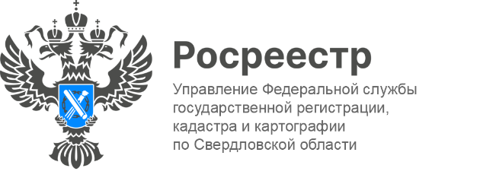

**ПРЕСС-РЕЛИЗ**

**Количество вторичных сделок сохраняется в Свердловской области**

В Свердловской области в 3 квартале 2024 года зарегистрировано   
34 903 права на основании договоров купли-продажи.

*«В 3 квартале текущего года количество зарегистрированных прав собственности на жилые помещения в сегменте «вторичного жилья» составило 34,9 тысяч, из них 37 процентов сделок приходится на Екатеринбург. Наибольшее количество договоров купли-продажи зафиксировано в Академическом районе, второе место занимает ЖБИ, третье место – Уктус»* - отмечает руководитель Управления **Игорь Цыганаш.**

Больше всего прав зарегистрировано в Екатеринбурге (13034), Нижнем Тагиле (2864), Каменске-Уральском (1366).

**Контакты для СМИ**

Пресс-служба Управления Росреестра по Свердловской области

+7 343 375 40 81

[press66_rosreestr@mail.ru](mailto::press66_rosreestr@mail.ru)

[www.rosreestr.gov.ru](http://www.rosreestr.gov.ru)

620062, г. Екатеринбург, ул. Генеральская, 6 а.